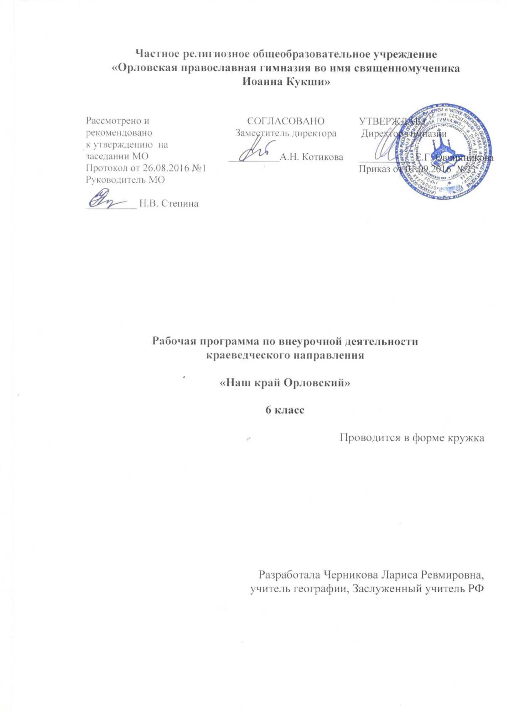

Рабочая программа по внеурочной деятельности.
Краеведческого направления
«Наш край Орловский»
6 класс
Пояснительная записка

Рабочая программа составлена на основе программы « Физическая география с элементами краеведения» под редакцией Г.М.Даниловой , М. А.Чапча .Необходимость курса связана с особой ролью географии 6 класса которая ,заключается в формировании первичных представлений о географии как динамично развивающейся науке, являющейся основой рационального взаимодействия человека и окружающей среды .Краеведение изучается параллельно с начальным курсом географии. Именно краеведение самая доступная и интересная наука так как ученик быстрее запоминает то ,что ближе к нему. Поэтому помимо географических знаний учащиеся получают знания « о родном доме».
Задачи курса:
- сформировать у обучающихся знания о родном крае, как о территории со своеобразной природой , населением ,хозяйством ;
- выявить особенности на территории Орловской области отличительные от других субъектов федерации и мира ;
-закрепить умения и навыки ориентирования на местности , работы с картами родного края , с планами местности, навигационными системами ,интернет ресурсами;
-обучить умению применять краеведческие знания о родном крае для объяснения и оценки разнообразных явлений и процессов;
-способствовать воспитанию любви к своей малой родине, нравственности ,патриотизма;
-способствовать формированию экологической , географической и краеведческой культуры, бережного отношения к окружающей среде ;
-обучение применению географических и краеведческих знаний и умений в повседневной жизни для сохранения окружающей среды и социально ответственного поведения в ней , а также здоровья учащихся.

Число учебных недельных часов – 1 час ( за год -35)
Учебно методический комплекс
«География Орловской области»-справочное пособие-изд.ОГУ-1999г
« Край наш Орловский» А. Ф.Кострица
«Учебные материалы по географии Орловской области» изд. МГУ
Атлас Орловской области под редакцией Шарапенко А.П. изд .Федеральная служба геодезии и картографии России.

№ занятия | Название темы, урока | Кол-во  часов | Дата проведения | Примечание
 | Введение-1ч
1 | Организационное занятие. Цели и задачи курса «Краеведение» | 1
 | 2. История образования города Орла-3часа
 | История образования города Орла | 2 |  | А.Ф.Кострица « Наш край Орловский»стр.20-26
 | Экскурсия в краеведческий музей | 3
 | Практикум .Обработка полученных сведений | 4 |  | Составить репортаж о любом экспонате
 | 3. План и карта-6 часов
 | Картометрические методы исследования .Работа с картой Орловской области. | 5
 | Картометрические методы исследования | 6 |  | Принести компас, чертежные инструменты
 | Ориентирование. Азимут. Карта Орловской области. | 7
 | Орловский музей изобразительных искусств и Тур Хейердал | 8
 | Знакомство с планом города | 9
 | Вычерчивание простейшего плана местности вокруг школы. | 10
 | 4. Город Орел .Официальные символы и памятные места-5 часов
 | Город Орел .Официальные символы | 11
 | Геральдика Орловской области. Экскурсия на Стрелку | 12 |  | Работа с атласом области
 | Где эта улица ,где этот дом Происхождение названий географических объектов | 13
 | Памятные места города Орла. Виртуальная экскурсия | 14-15
 | 5.Формы рельефа микрорайона школы-2 часа.
 | Экскурсия в ландшафтный сквер Дворянское гнездо» | 16 |  | Лучшие фото . « Любимые места»
 | Речная долина Оки и овраги. | 17
 | 6. Топонимика Орловской области.-4
 | Происхождение названий населенных пунктов. Названия , связанные с православием | 1  88888 |  | Творческие задания по происхождению географических названий .
 | Лингвистический конструктор-происхождение названий рек. | 19 |  | Топонимика Орловской области
 | Викторина . «Что бы это значило» | 20 |  | Атлас Орловской области
 | Отчет по выполнению творческих заданий. | 21
 | 7.Знаменитые земляки-3
 | Заочное знакомство со знаменитыми писателями .Экскурсия в музей писателей орловцев. | 22-23
 | Полярный исследователь Русанов.Экскурсия в музей Русанова. | 24
 | 8. Орловская область сегодня-2часа
 | Административно-территориальное деление области | 25
 | Населенные пункты области | 26
 | 9.Природа Орловской области-7часов
 | Животный и растительный мир Орловской области.  Экскурсия в краеведческий музей | 26-27 |  | Работа над проектами по теме
 | Охраняемые территории Орловской области. | 28 |  | Атлас Орловской области
 | Национальный парк « Орловское полесье» | 29-30 |  | Видеофильм
 | Памятники природы Орловской области | 31 |  | Экскурсия
 | Взаимодействие человека и природы | 32 |  | Размышление на экологическую тему.
 | 10 Защита проектов, 3 часа
 | Мой проект-  защита | 33
 | Защита проектов | 34
 | Обобщение знаний –урок игра | 35

